INFORMAÇÕES BÁSICAS
Nº PONTO | 514 |  |  | Endereço | Rua Dr. Ademar de Barros. Chacara Rosalex (ver obs), B. Paiquere
Data |  |  | 19/11/2015 |  |  |  | Horário da coleta |  | 13:23
Coordenada UTM WGS 84 |  |  | E 294130 |  |  |  |  | N 7456946
Vazão |  |  |  |  |  |  |  | L/s
Tipo de Exfiltração |  |  | Pontual ( ) – Difusa ( ) – Múltipla ( )
Propriedade |  |  | Pública ( ) – Particular ( x ) – Não identificado ( )
Índice de Impacto Ambiental Macroscópico para Nascentes
Cor da água |  | Escura |  |  |  | Clara |  |  |  | Transparente
Odor |  | Forte |  |  |  | Com odor |  |  |  | Não há
Lixo ao redor |  | Muito |  |  |  | Pouco |  |  |  | Não há
Materiais flutuantes |  | Muito |  |  |  | Pouco |  |  |  | Não há
Espumas |  | Muito |  |  |  | Pouco |  |  |  | Não há
Óleos |  | Muito |  |  |  | Pouco |  |  |  | Não há
Esgoto |  | Visível |  |  |  | Provável |  |  |  | Não há
Vegetação |  | Degradada ou ausente |  |  |  | Alterada |  |  |  | Bom estado
Uso por animal |  | Constante |  |  |  | Esporádico |  |  |  | Não há
Uso por humanos |  | Presença |  |  |  | Apenas marcas |  |  |  | Não há
Acesso |  | Fácil |  |  |  | Difícil |  |  |  | Sem acesso
Equipamentos urbanos |  | Menos de 50 metros |  |  |  | Entre 50 e 100 metros |  |  |  | Mais de 100 metros
Potencial Restauração |  | Sem |  |  |  | Pouco |  |  |  | Muito

OBSERVAÇÕES
Seca/intermitente. Topografia favorável, porém sem presença de calha de curso hídrico. Vegetação desfavorável com dominação de braquiárias. Presença de poço caipira de 15 metros de profundidade. Sem histórico de nascente no local.

NASCENTE
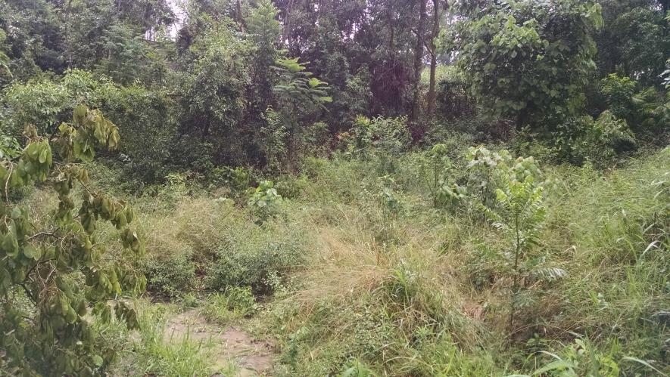
ENTORNO
